YOLO26l 세부 모델 성능 비교 및 최종 배포 형식 선정

1. 실험 개요
앞선 YOLO26 계열 모델 비교 결과, YOLO26l은 작은 객체 탐지 성능과 종합 정확도 지표에서 가장 우수한 결과를 보였으며, 실제 시스템 환경에서도 30 FPS 수준의 실시간 처리 기준을 충족하였다. 이에 따라 본 문서에서는 YOLO26l 모델 내부의 학습 조건별 성능을 비교하고, 최종 적용 모델과 배포 형식을 선정하였다.
비교 대상은 YOLO26l Batch16 AdamW, YOLO26l Batch32 AdamW, YOLO26l Batch32 MuSGD 세 가지이다. 세 모델은 동일한 입력 크기 640×640 조건에서 평가하였으며, mAP, F1-score, Precision, Recall, TP, FP, FN, validation loss 및 추론 속도를 종합적으로 비교하였다.

2. YOLO26l 모델별 평가지표 비교
표 1. YOLO26l 모델 탐지 성능 및 연산 효율성 비교
분류 | 평가지표(Metrics) | YOLO26l Batch16 AdamW | YOLO26l Batch32 AdamW | YOLO26l Batch32 MuSGD
효율성 | Parameters | 26,180,970 | 26,180,970 | 26,180,970
 | GFLOPs | 93.14 | 93.14 | 93.14
 | FPS | 90.25 | 90.66 | 90.01
 | Inference(ms) | 11.03 | 11.08 | 11.11
 | Model Size(MB) | 50.5 | 50.5 | 50.5
종합성능 | mAP@50 | 0.7015 | 0.6984 | 0.6870
 | mAP@50-95 | 0.4891 | 0.4897 | 0.4861
 | F1-score | 0.7410 | 0.7467 | 0.7413
상세성능 | mAP_S | 0.3904 | 0.3988 | 0.4083
 | mAP_M | 0.5711 | 0.5732 | 0.5648
 | mAP_L | 0.6833 | 0.6806 | 0.6800
기본지표 | Precision(Box P) | 0.8424 | 0.8513 | 0.8510
 | Recall(R) | 0.6614 | 0.6650 | 0.6567
Raw Data | TP(True Positive) | 12,439 | 12,508 | 12,351
 | FP(False Positive) | 2,327 | 2,184 | 2,163
 | FN(False Negative) | 6,369 | 6,300 | 6,457
 | box_loss(Val) | 0.6694 | 0.6689 | 0.6635
 | cls_loss(Val) | 2.3861 | 2.3741 | 2.4236
세 모델의 Parameters, GFLOPs, Model Size는 동일하므로 구조적 크기 차이는 없으며, 성능 차이는 주로 batch size와 optimizer 설정의 차이에 의해 발생한 것으로 볼 수 있다. 전체 성능을 보면 YOLO26l Batch32 AdamW가 F1-score 0.7467, Recall 0.6650, TP 12,508, FN 6,300으로 가장 우수한 탐지 균형을 보였다.
Batch16 AdamW는 mAP@50 0.7015와 mAP_L 0.6833에서 일부 우위를 보였지만, FP가 2,327로 가장 높아 오탐이 상대적으로 많이 발생하였다. Batch32 MuSGD는 FP 2,163과 mAP_S 0.4083 측면에서 장점이 있었으나, Recall 0.6567과 F1-score 0.7413으로 전체 탐지 균형에서는 Batch32 AdamW보다 낮았다.
따라서 최종 학습 조건은 YOLO26l Batch32 AdamW가 가장 적합한 것으로 판단하였다. 해당 모델은 mAP@50-95 0.4897, F1-score 0.7467, Precision 0.8513, Recall 0.6650을 기록하였고, TP가 가장 많으며 FN이 가장 적었다. 이는 실제 안전모 탐지 시스템에서 작업자를 놓치지 않고 검출해야 하는 요구사항에 부합한다.
최종 모델 선정 근거 요약
• YOLO26l Batch32 AdamW는 F1-score, Recall, TP, FN, mAP@50-95에서 가장 우수한 종합 성능을 보임.
• Batch16 AdamW는 일부 mAP 지표에서 장점이 있으나 FP 증가로 인해 오탐 부담이 큼.
• Batch32 MuSGD는 mAP_S와 FP 측면의 장점이 있으나 전체 Recall과 F1-score가 낮음.
• 실시간 CCTV 안전모 탐지에서는 오탐과 미탐의 균형이 중요하므로 Batch32 AdamW를 최종 모델로 선정함.

3. 클래스별 예측 신뢰도 분석
최종 모델의 클래스별 예측 신뢰도를 분석하기 위해 테스트 이미지에 대한 추론 결과에서 각 bounding box의 confidence score를 추출하였다. 본 표의 탐지 개수는 실제 정답 객체 수가 아니라, confidence threshold와 NMS 조건을 적용한 후 모델이 각 클래스로 예측한 bounding box 개수이다.
표 2. 클래스별 예측 신뢰도 요약
Class ID | Class Name | 탐지 개수 | 평균 신뢰도 | 중앙값 | 최솟값 | 최댓값
0 | YES_Helmet | 2,085 | 0.7867 | 0.8447 | 0.2527 | 0.9269
1 | NO_Helmet | 3,165 | 0.6663 | 0.7246 | 0.2501 | 0.9207
2 | Person | 5,147 | 0.7084 | 0.7838 | 0.2500 | 0.9849
분석 결과 YES_Helmet 클래스는 평균 신뢰도 0.7867, 중앙값 0.8447로 세 클래스 중 가장 높은 예측 신뢰도를 보였다. 이는 모델이 안전모 착용 객체를 비교적 높은 확신으로 탐지하고 있음을 의미한다.
Person 클래스는 5,147개로 가장 많은 탐지 개수를 보였으며, 평균 신뢰도 0.7084, 중앙값 0.7838로 나타났다. 이는 CCTV 영상 내 사람 객체가 상대적으로 자주 등장하며, 모델이 사람 객체를 일정 수준 이상의 신뢰도로 탐지하고 있음을 보여준다.
반면 NO_Helmet 클래스는 평균 신뢰도 0.6663, 중앙값 0.7246으로 다른 클래스에 비해 상대적으로 낮았다. 이는 헬멧 미착용 객체가 착용 객체나 사람 객체에 비해 형태적 특징이 불명확하거나, 작은 객체·가림·촬영 거리 등의 영향을 더 크게 받을 수 있음을 시사한다. 따라서 향후 헬멧 미착용 객체의 데이터 보강과 작은 객체 중심의 학습 전략이 필요하다.

4. 실행 형식별 Inference 속도 비교
최종 선정된 YOLO26l Batch32 AdamW 모델을 대상으로 PyTorch(.pt), ONNX(.onnx), TensorRT 11 Engine(.engine) 형식에 따른 순수 추론 속도를 비교하였다. TensorRT 11 Engine의 속도는 trtexec의 GPU Compute Time 평균값을 기준으로 사용하였다.
표 3. YOLO26l 실행 형식별 Inference 속도 비교
Model Format | Format | Inference Time(ms) | FPS | 비교
PyTorch PT | .pt | 29.275 | 34.16 | 기준
ONNX | .onnx | 14.670 | 68.17 | PT 대비 약 2.00배 빠름
TensorRT 11 Engine | .engine | 7.118 | 140.37 | PT 대비 약 4.11배 빠름
그림 1. YOLO26l 실행 형식별 추론 시간 비교
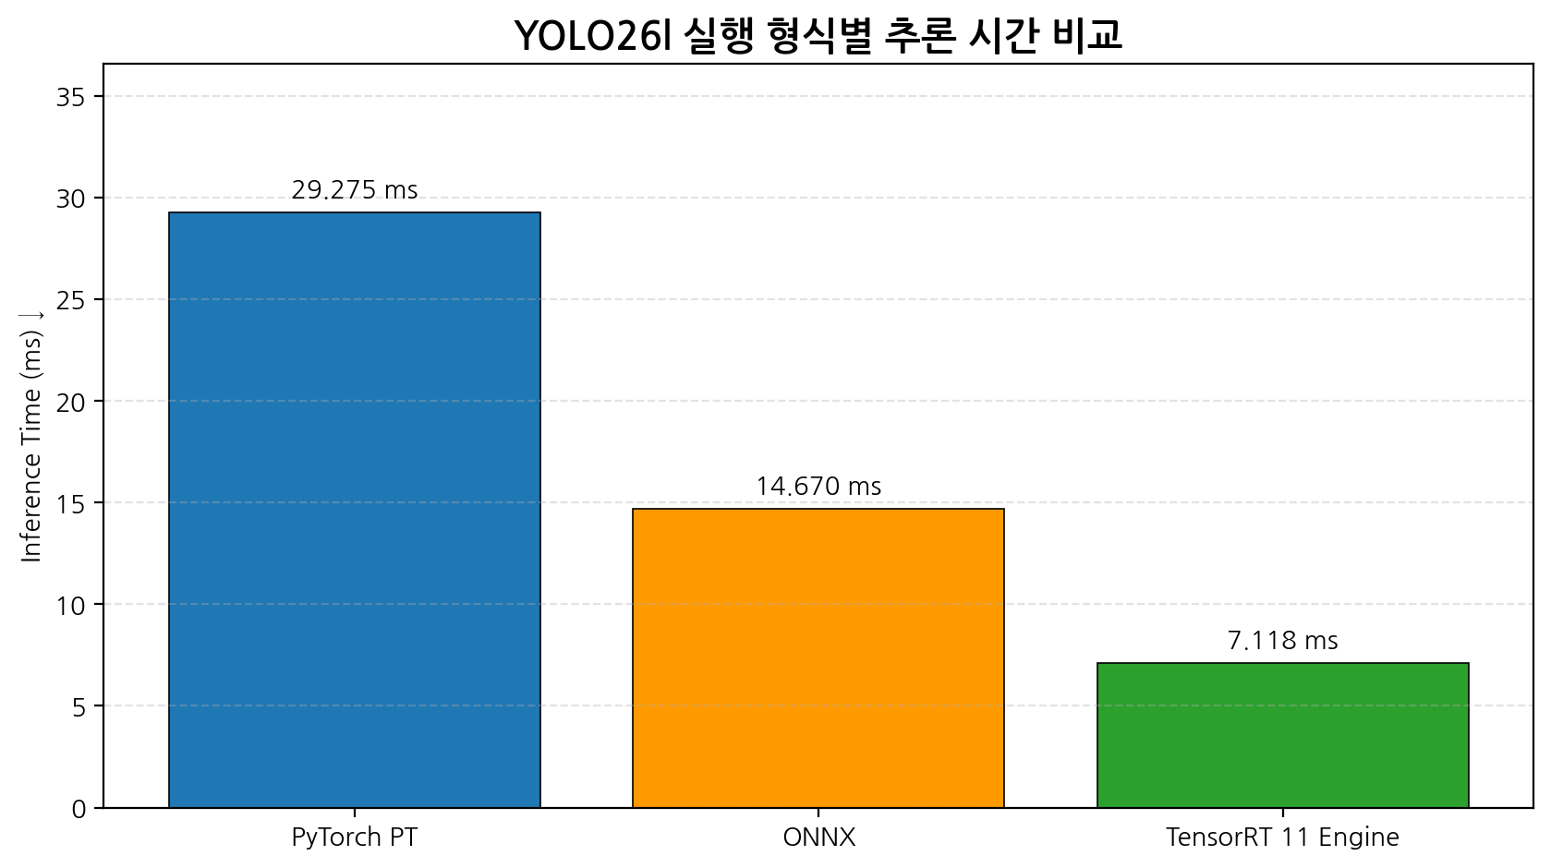
측정 결과 PyTorch 모델의 평균 추론 시간은 29.275 ms로 나타났으며, ONNX 모델은 14.670 ms로 약 2.00배 빠른 추론 성능을 보였다. TensorRT 11 Engine은 평균 추론 시간 7.118 ms, 처리량 140.37 FPS로 가장 우수한 성능을 보였다.
이를 통해 TensorRT 11 Engine은 PyTorch 모델 대비 약 4.11배, ONNX 모델 대비 약 2.06배 빠른 추론 성능을 제공함을 확인하였다. 따라서 실시간 CCTV 객체 탐지 시스템과 같이 낮은 지연 시간과 높은 처리량이 요구되는 환경에서는 TensorRT 기반 배포 방식이 가장 적합한 것으로 판단된다.

5. 최종 선정 결과
모델 평가지표와 실행 형식별 추론 성능을 종합한 결과, 본 연구의 최종 모델은 YOLO26l Batch32 AdamW로 선정하였다. 해당 모델은 F1-score, Recall, TP, FN, mAP@50-95에서 가장 우수한 균형을 보였으며, 앞선 YOLO26 계열 비교에서 확인된 작은 객체 탐지 성능 우위를 기반으로 CCTV 환경에서 원거리 작업자 및 작은 안전모 객체를 더 안정적으로 탐지할 수 있다.
최종 배포 형식은 TensorRT 11 Engine을 적용하는 것이 적합하다. PyTorch와 ONNX에 비해 TensorRT 11 Engine은 가장 낮은 추론 지연 시간과 가장 높은 FPS를 보였으며, 실제 시스템에서 실시간성을 확보하는 데 유리하다. 따라서 최종 시스템 구성은 YOLO26l Batch32 AdamW 모델을 TensorRT 11 Engine으로 변환하여 적용하는 방향으로 정리할 수 있다.

